Ejercicio 1.

Ejercicio 2

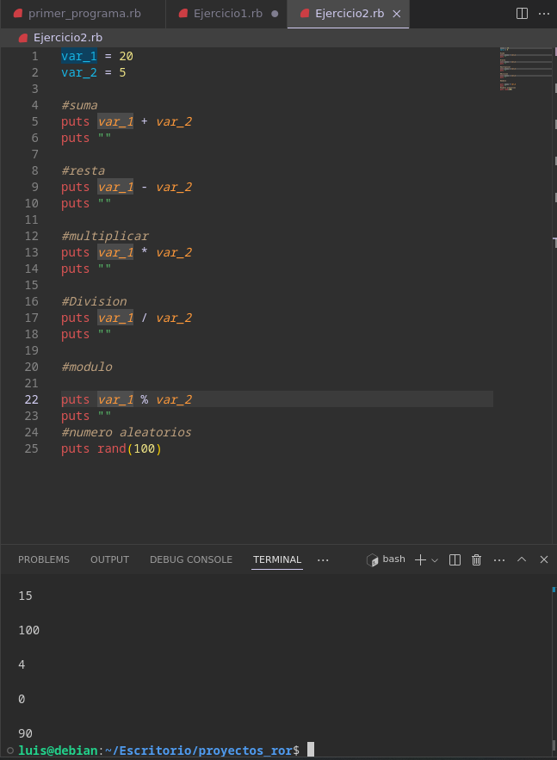

Ejercicio 3.

Ejercicio 4.

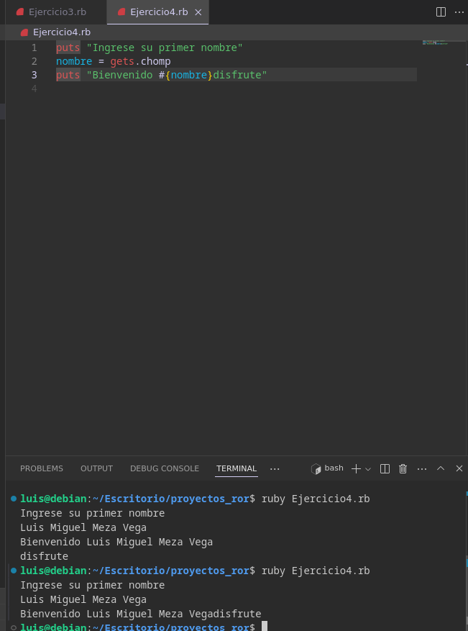´

Ejercicio 5.

Ejercicio 6.

